延伸活動設計：吳伯玲
もりのかばんやさん
森林包包店
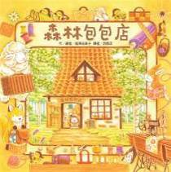
作、繪者╱福澤由美子ふくざわ ゆみこ 譯者╱游珮芸
一分鐘讀故事
白樺小路的盡頭，有一間超人氣的森林包包店。店長是名叫葳葳的刺蝟。
店裡有各式各樣的包包，全部都是葳葳親手做的。
小兔子和小狐狸選了可以放圖書館書籍的手提包和背包；蝙蝠選了上面和下面都有袋口的斜背包；浣熊瑪隆選了有翅膀的背包；花嘴鴨兄弟們選了各種顏色的背包，還挑了掛在背包上的裝飾。價錢是吊牌上有多少蘑菇或多少果實，可以之後再付。可是，十隻小豬的豬媽媽想要裝下小豬寶寶們所有東西的大包包；蛇先生想要修補裝畫具的手提箱；綿羊小姐想要用毛線做成的野餐籃……店裡剛好沒有，於是葳葳用心的為他們量身訂製。
窗外的蜘蛛小弟看了好佩服，後來成為小學徒，一起幫忙。
葳葳親手為客人製作的包包，每個都很貼心、充滿創意，大家都很滿意，她自己也獲得滿滿的成就感！
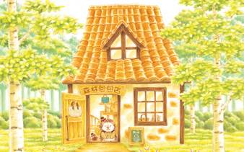
延伸活動
活動一：閱讀小達人
請小朋友仔細欣賞繪本故事，試著回答下面問題：
Q1：超人氣的森林包包店位於哪條小路的盡頭呢？（白樺小路）
Q2：店長名叫什麼？她是什麼動物？（店長名叫葳葳，是隻刺蝟）
Q3：小兔子和小狐狸各自選了什麼款式的包包呢？（可以放書的手提包和背包）
Q4：蝙蝠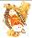浣熊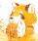和花嘴鴨兄弟們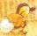各自又選了什麼樣的包包呢？
（蝙蝠:上下都有袋口的斜背包。浣熊:有翅膀的背包。花嘴鴨兄弟們:各種顏色的背包和掛飾）
Q5：吊牌上寫有包包的價錢，請問動物們可以用什麼物品來支付？（蘑菇或果實）
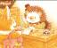
Q6：帶著十隻小豬的豬媽媽想要尋覓什麼樣的包包呢？店長如何回應客戶？並且把剩下的布料，做成什麼裝飾，給小豬寶寶當作禮物。
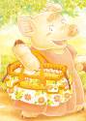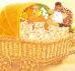
（想要裝得下十支奶瓶、尿布、毛巾、繪本……並且有著花朵圖案的大包包/訂做一個大包包/花朵圖案的裝飾）
Q7：葳葳是如何替喜歡畫畫的蛇先生修理手提箱？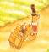
（把破洞補好並在手提箱的下面裝上木頭輪子，用尾巴即可輕鬆的拉箱子）
Q8：綿羊小姐對葳葳提出什麼要求來製作野餐籃？這個野餐籃是她獨力完成的嗎？是否有其他人協助？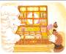
（用毛線編織製作一個能夠放進杯子和盤子等餐具的野餐籃/有蜘蛛小弟幫忙編織）
活動二：來店客戶資料記錄表
將顧客的購買資料建檔，可以精確的備貨與盤點庫存。小朋友，如果你/妳是包包店的店長，會如何記錄來店消費顧客的特徵、習性與購買商品類別，試著完成以下記錄表。
客戶名稱  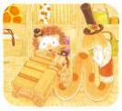  蛇先生 | 特徵、愛好  很喜歡畫畫，手提箱裡裝滿了繪畫的用具。 | 箱/包需求  方便攜帶並省力的  行李箱
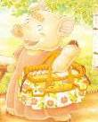
豬媽媽
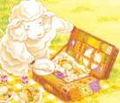
綿羊小姐
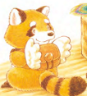
小浣熊

活動三：包包小學堂
小朋友，你對繪本中的主角所販售的物品「包包」認識有多少呢？看看以下對包包材料與用途的介紹，也可以把你查到有關包包的相關知識寫或畫出來唷！
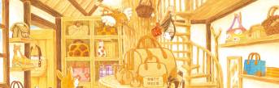
箱/包介紹
大體分：款式包，材質包，功能包，箱體類
款式包：女包，男包，手袋，旅行包，學生包，登山包等等
材質包：布包，皮包，PVC包，EVA包，帆布包，無防布包，PU包等等
功能包：電腦包，公文包，數碼包，攝影包，醫用包，化裝包，樂器包，釣魚包等等
箱體類：拉桿箱，工具箱，行李箱，手提箱，EVA箱等。
按款式的不同，可以分為：時款袋、晚宴包、化妝包、首飾盒、公文包、夾包、電腦包、登山包、背包、腰包、拉桿箱、旅行包、銀包等。
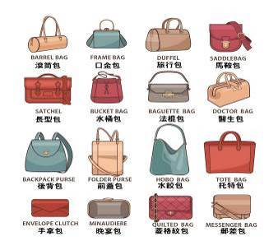
箱包的用料有：
皮革、PVC/PU、米高快巴料、尼龍料NYLON、滌綸料POLYESTER、帆布CANVAS、絨布料、色丁布、紙/草編織、透明膠等。

資料來源：https://kknews.cc/fashion/zpkaarp.html
https://nannangoods.pixnet.net/blog/post/117572492

活動四：包包設計師
森林包包店中有許多不同材質與設計的包包，你也可以發揮巧思設計不同造型的創意包包唷！
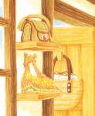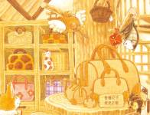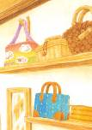
例如：

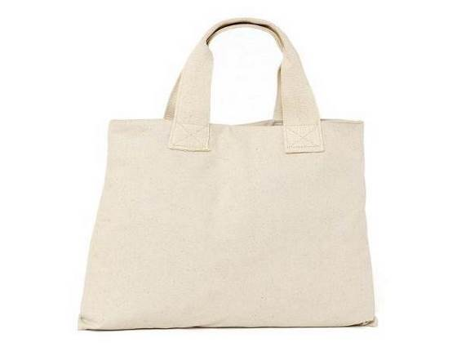
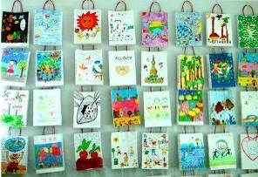
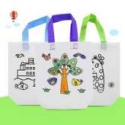

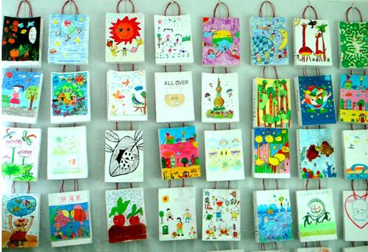
我設計的包包圖案

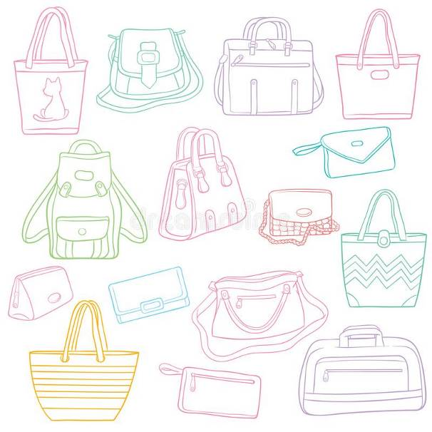

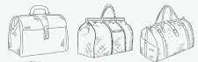
我設計的包包造型vu/4yk6vu/4vu/6

我設計的手提箱造型vu/4yk6vu/4vu/6

活動五：如果我是葳葳店長，我會……
想一想，如果你是故事中的包包店長，你會替森林裡的其他動物設計什麼材質與款式的包包呢？並說說你會如此設計的原因。
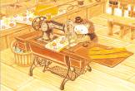
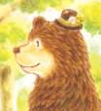
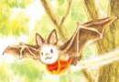
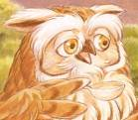

我會設計 ＿＿＿＿＿＿＿貓頭鷹拼布包 給
因為： 輕巧又方便，貓頭鷹奶奶可以隨身攜帶。

我會設計＿＿＿＿＿＿＿＿＿＿＿＿＿＿＿＿給
因為：

我會設計 ＿＿＿＿＿＿＿＿＿＿＿＿＿＿＿＿給
因為：

我會設計＿＿＿＿＿＿＿＿＿＿＿＿＿＿＿＿給
因為：

我會設計＿＿＿＿＿＿＿＿＿＿＿＿＿＿＿＿給
因為：

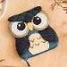

活動六：大熊醫生找包包
請觀察生活周遭的人，不同的職業的人是不是包包也不一樣呢？有什麼不同？
仔細觀察以下的四款手提包/箱，想一想：大熊醫生出診應該要帶哪一個才恰當？在○中塗上顏色。
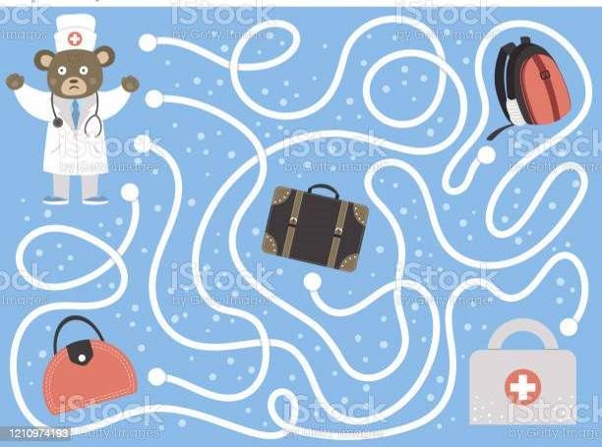
我最喜愛的職業包包是：(請畫下來並說說它的特色)

活動六：動腦也動手——這是誰的背包？
請仔細觀察左邊的五款背包，它的影子應該是哪一個？畫線連到正確的包上

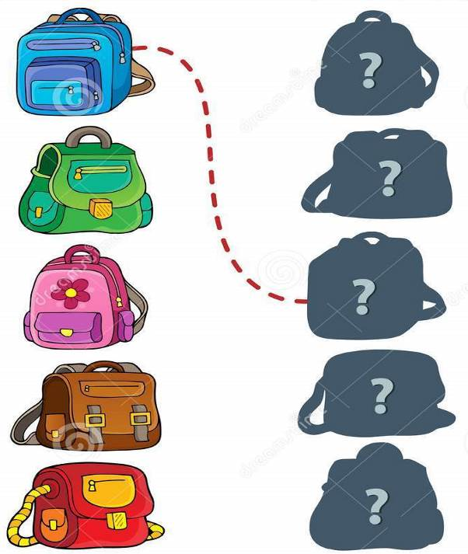

小朋友，仔細觀察以下的圖案，背包裡應該有哪些物品才對？請依灰線提示圈出背包中的文具。

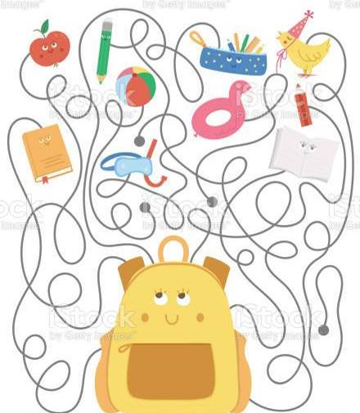
活動七：我們也是「包」唷！
小朋友，除了繪本中出現的款式（花色）包包和手提箱之外，一起來看看還有哪些不同造型和材質的「包包」。
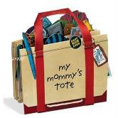手提包立體書 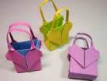紙摺的手提包
螃蟹皮包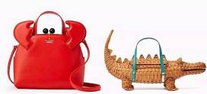鱷魚藤編包
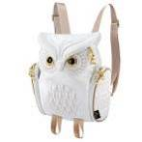貓頭鷹後背包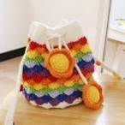毛線編織包
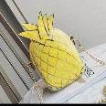鳳梨造型包 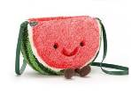西瓜絨布包
還有：

活動八：我聽過與「包包」有關的故事有……
小朋友，說說看你記憶中，有哪些故事或是繪本是跟「包包」有關的呢？如果你要跟好朋友分享，你會怎麼敘述這故事呢？

我聽過關於包包的故事有： ＿＿＿＿＿＿＿＿＿＿＿＿＿＿＿＿＿＿＿＿＿＿＿＿＿＿＿＿＿＿＿＿＿＿＿＿＿＿＿＿＿＿＿＿＿＿＿＿＿＿＿＿＿
它內容是說＿＿＿＿＿＿＿＿＿＿＿＿＿＿＿＿＿＿＿＿＿＿＿＿＿＿＿＿＿＿＿＿＿＿＿＿＿＿＿＿＿＿＿＿＿＿＿＿＿＿＿＿＿＿＿＿＿＿＿＿＿
這喜歡這故事是因為＿＿＿＿＿＿＿＿＿＿＿＿＿＿＿＿＿＿＿＿＿＿＿＿＿＿＿＿＿＿＿＿＿＿＿＿＿＿＿＿＿＿＿＿＿＿＿＿＿＿＿＿＿＿＿＿＿
以下書封供小讀者參考
